# CASOS PRUEBA DE SERVICIO WEB UAT

## RFC AAA000110JK5 :: Prueba correcta

### CASO 1A

Datos enviados:

|  |  |  |  |  |  |
| --- | --- | --- | --- | --- | --- |
| **TIPO** | **CONCEPTO** | **EJERCICIO** | **PERIODO** | **FECHA RECEPCION** | **BANCO** |
| PAGO | 0431 | 2019 | 001 | 12/10/2020 | 40002 |

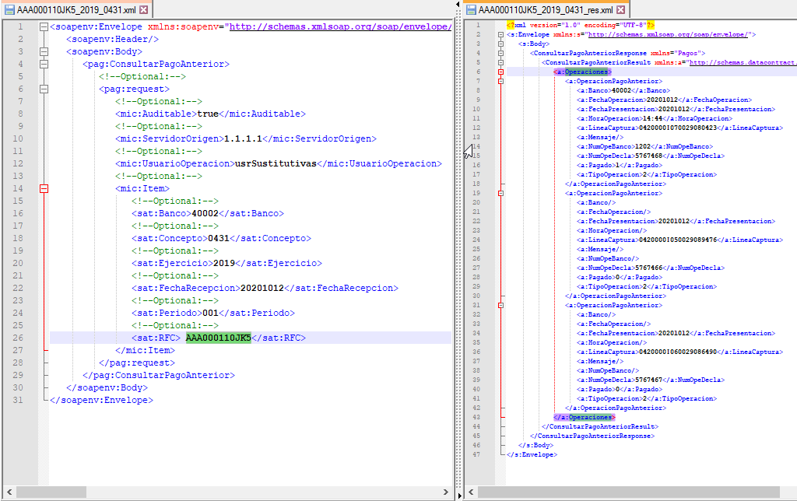

Para este tema se presenta la información del historial de pagos correctamente.

Como se muestra en el Excel proporcionado por Rodrigo Perez Ortega.

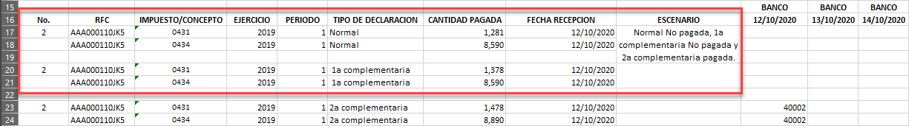

DETALLE:

Para esta consulta, En Excel nos dice:

NORMAL:                                     NO PAGADA

1ª. COMPLEMENTARIA:             NO PAGADA

2ª. COMPLEMENTARIA:             PAGADA

En esta ocupación nos trajo el servicio web de Microsoft los datos de las 3 declaraciones, Datos de la 2ª Complementaria, 1ª Complementaria y Normal.

Ellos nos regresan con el servicio web los siguientes datos:

|  |  |  |
| --- | --- | --- |
| Datos de la NORMAL: | | |
| Banco |  |  |
| FechaOperacion |  |  |
| FechaPresentacion | 20201012 | (CORRECTO) |
| HoraOperacion |  |  |
| LineaCaptura | 0420000I050029089476 |  |
| Mensaje |  |  |
| NumOpeBanco |  |  |
| NumOpeDecla | 5767466 | (CORRECTO) |
| Pagado | 0 | (CORRECTO) |
| TipoOperacion | 2 | (CORRECTO) |
|  |  |  |
| Datos de la 1ª. COMPLEMENTARIA. | | |
| Banco |  |  |
| FechaOperacion |  |  |
| FechaPresentacion | 20201012 | (CORRECTO) |
| HoraOperacion |  |  |
| LineaCaptura | 0420000I060029086490 | (CORRECTO) |
| Mensaje |  |  |
| NumOpeBanco |  |  |
| NumOpeDecla | 5767467 | (CORRECTO) |
| Pagado | 0 | (CORRECTO) |
| TipoOperacion | 2 | (CORRECTO) |
|  |  |  |
| Datos de la 2ª. COMPLEMENTARIA. | | |
| Banco | 40002 | (CORRECTO) |
| FechaOperacion | 20201012 | (CORRECTO) |
| FechaPresentacion | 20201012 | (CORRECTO) |
| HoraOperacion | 14:44 |  |
| LineaCaptura | 0420000I070029080423 | (CORRECTO) |
| Mensaje |  |  |
| NumOpeBanco | 1202 |  |
| NumOpeDecla | 5767468 | (CORRECTO) |
| Pagado | 1 | (CORRECTO) |
| TipoOperacion | 2 | (CORRECTO) |
|  |  |  |

### CASO 1B

Datos enviados

|  |  |  |  |  |  |
| --- | --- | --- | --- | --- | --- |
| **TIPO** | **CONCEPTO** | **EJERCICIO** | **PERIODO** | **FECHA RECEPCION** | **BANCO** |
| PAGO | 0434 | 2019 | 001 | 12/10/2020 | 40002 |

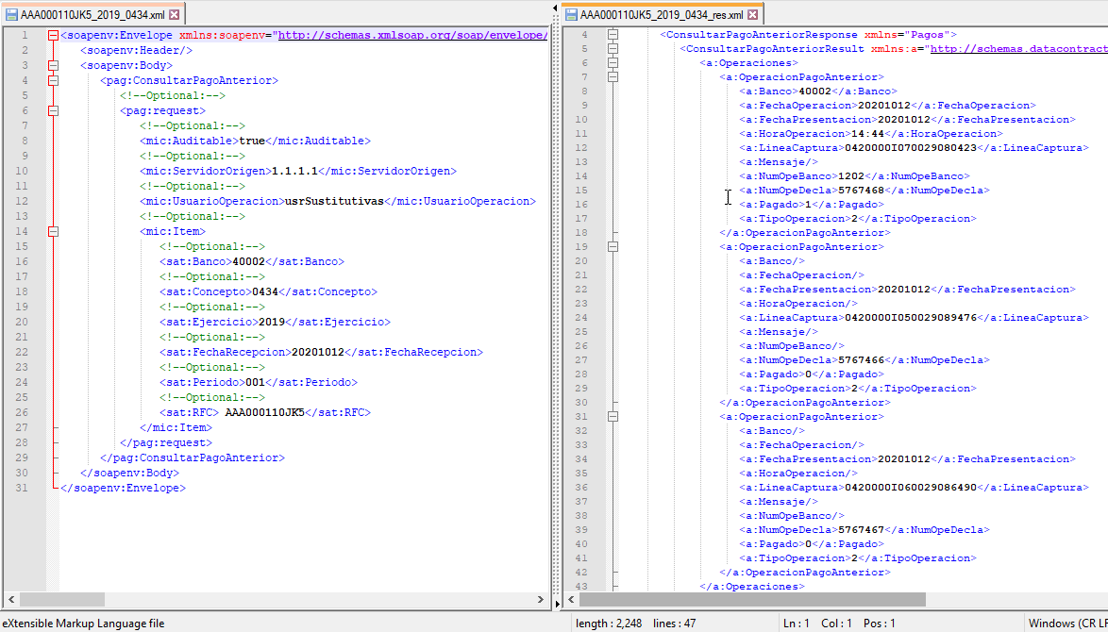

Para este tema se presenta la información del historial de pagos correctamente.

Como se muestra en el Excel proporcionado por Rodrigo Perez Ortega.



DETALLE:

Para esta consulta, En Excel nos dice:

NORMAL:                                     NO PAGADA

1ª. COMPLEMENTARIA:             NO PAGADA

2ª. COMPLEMENTARIA:             PAGADA

En esta ocupación nos trajo el servicio web de Microsoft los datos de las 3 declaraciones, Datos de la 2ª Complementaria, 1ª Complementaria y Normal.

Ellos nos regresan con el servicio web los siguientes datos:

|  |  |  |
| --- | --- | --- |
| Datos de la NORMAL: | | |
| Banco |  |  |
| FechaOperacion |  |  |
| FechaPresentacion | 20201012 | (CORRECTO) |
| HoraOperacion |  |  |
| LineaCaptura | 0420000I050029089476 |  |
| Mensaje |  |  |
| NumOpeBanco |  |  |
| NumOpeDecla | 5767466 | (CORRECTO) |
| Pagado | 0 | (CORRECTO) |
| TipoOperacion | 2 | (CORRECTO) |
|  |  |  |
| Datos de la 1ª. COMPLEMENTARIA. | | |
| Banco |  |  |
| FechaOperacion |  |  |
| FechaPresentacion | 20201012 | (CORRECTO) |
| HoraOperacion |  |  |
| LineaCaptura | 0420000I060029086490 | (CORRECTO) |
| Mensaje |  |  |
| NumOpeBanco |  |  |
| NumOpeDecla | 5767467 | (CORRECTO) |
| Pagado | 0 | (CORRECTO) |
| TipoOperacion | 2 | (CORRECTO) |
|  |  |  |
| Datos de la 2ª. COMPLEMENTARIA. | | |
| Banco | 40002 | (CORRECTO) |
| FechaOperacion | 20201012 | (CORRECTO) |
| FechaPresentacion | 20201012 | (CORRECTO) |
| HoraOperacion | 14:44 |  |
| LineaCaptura | 0420000I070029080423 | (CORRECTO) |
| Mensaje |  |  |
| NumOpeBanco | 1202 |  |
| NumOpeDecla | 5767468 | (CORRECTO) |
| Pagado | 1 | (CORRECTO) |
| TipoOperacion | 2 | (CORRECTO) |
|  |  |  |

## RFC AAA000210NZA :: Prueba correcta

### CASO 2A

Datos enviados

|  |  |  |  |  |  |
| --- | --- | --- | --- | --- | --- |
| **TIPO** | **CONCEPTO** | **EJERCICIO** | **PERIODO** | **FECHA RECEPCION** | **BANCO** |
| PAGO | 0101 | 2018 | 002 | 12/10/2020 | 40002 |

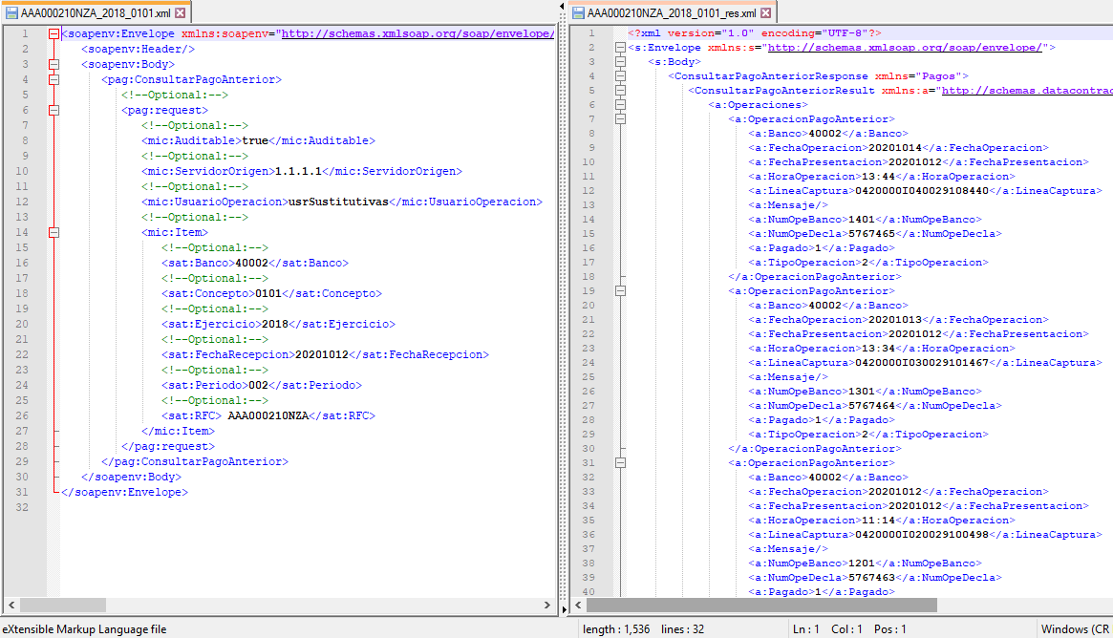

Para este tema se presenta la información del historial de pagos correctamente.

Como se muestra en el Excel proporcionado por Rodrigo Perez Ortega.

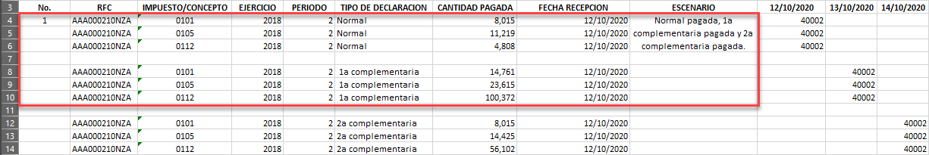

DETALLE:

Para esta consulta, En Excel nos dice:

NORMAL:                                     PAGADA

1ª. COMPLEMENTARIA:             PAGADA

2ª. COMPLEMENTARIA:             PAGADA

En esta ocupación nos trajo el servicio web de Microsoft los datos de las 3 declaraciones, Datos de la 2ª Complementaria, 1ª Complementaria y Normal.

Ellos nos regresan con el servicio web los siguientes datos:

|  |  |  |
| --- | --- | --- |
| Datos de la NORMAL: | | |
| Banco | 40002 | (CORRECTO) |
| FechaOperacion | 20201012 | (CORRECTO) |
| FechaPresentacion | 20201012 | (CORRECTO) |
| HoraOperacion | 11:14 |  |
| LineaCaptura | 0420000I020029100498 | (CORRECTO) |
| Mensaje |  |  |
| NumOpeBanco | 1201 |  |
| NumOpeDecla | 5767463 | (CORRECTO) |
| Pagado | 1 | (CORRECTO) |
| TipoOperacion | 2 | (CORRECTO) |
|  |  |  |
| Datos de la 1ª. COMPLEMENTARIA. | | |
| Banco | 40002 | (CORRECTO) |
| FechaOperacion | 20201013 | (CORRECTO) |
| FechaPresentacion | 20201012 | (CORRECTO) |
| HoraOperacion | 13:34 |  |
| LineaCaptura | 0420000I030029101467 | (CORRECTO) |
| Mensaje |  |  |
| NumOpeBanco | 1301 |  |
| NumOpeDecla | 5767464 | (CORRECTO) |
| Pagado | 1 | (CORRECTO) |
| TipoOperacion | 2 | (CORRECTO) |
|  |  |  |
| Datos de la 2ª. COMPLEMENTARIA. | | |
| Banco | 40002 | (CORRECTO) |
| FechaOperacion | 20201014 | (CORRECTO) |
| FechaPresentacion | 20201012 | (CORRECTO) |
| HoraOperacion | 13:44 |  |
| LineaCaptura | 0420000I040029108440 | (CORRECTO) |
| Mensaje |  |  |
| NumOpeBanco | 1401 |  |
| NumOpeDecla | 5767465 | (CORRECTO) |
| Pagado | 1 | (CORRECTO) |
| TipoOperacion | 2 | (CORRECTO) |
|  |  |  |

### CASO 2B

Datos enviados

|  |  |  |  |  |  |
| --- | --- | --- | --- | --- | --- |
| **TIPO** | **CONCEPTO** | **EJERCICIO** | **PERIODO** | **FECHA RECEPCION** | **BANCO** |
| PAGO | 0112 | 2018 | 002 | 12/10/2020 | 40002 |

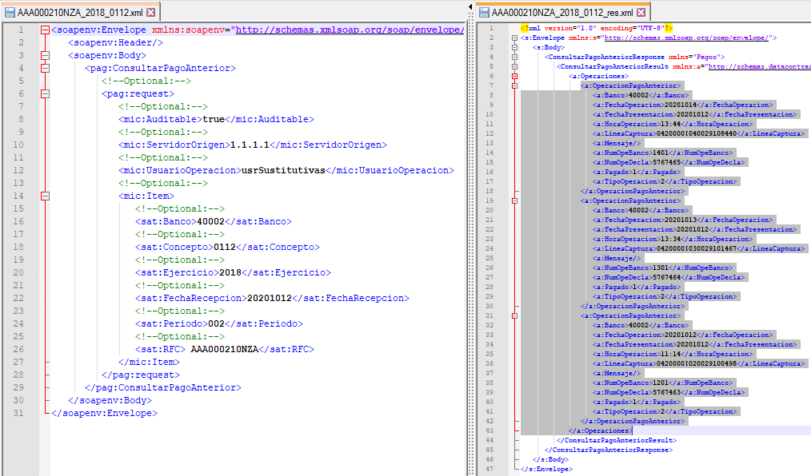

Para este tema se presenta la información del historial de pagos correctamente.

Como se muestra en el Excel proporcionado por Rodrigo Perez Ortega.



DETALLE:

Para esta consulta, En Excel nos dice:

NORMAL:                                     PAGADA

1ª. COMPLEMENTARIA:             PAGADA

2ª. COMPLEMENTARIA:             PAGADA

En esta ocupación nos trajo el servicio web de Microsoft los datos de las 3 declaraciones, Datos de la 2ª Complementaria, 1ª Complementaria y Normal.

Ellos nos regresan con el servicio web los siguientes datos:

|  |  |  |
| --- | --- | --- |
| Datos de la NORMAL: | | |
| Banco | 40002 | (CORRECTO) |
| FechaOperacion | 20201012 | (CORRECTO) |
| FechaPresentacion | 20201012 | (CORRECTO) |
| HoraOperacion | 11:14 |  |
| LineaCaptura | 0420000I020029100498 | (CORRECTO) |
| Mensaje |  |  |
| NumOpeBanco | 1201 |  |
| NumOpeDecla | 5767463 | (CORRECTO) |
| Pagado | 1 | (CORRECTO) |
| TipoOperacion | 2 | (CORRECTO) |
|  |  |  |
| Datos de la 1ª. COMPLEMENTARIA. | | |
| Banco | 40002 | (CORRECTO) |
| FechaOperacion | 20201013 | (CORRECTO) |
| FechaPresentacion | 20201012 | (CORRECTO) |
| HoraOperacion | 13:34 |  |
| LineaCaptura | 0420000I030029101467 | (CORRECTO) |
| Mensaje |  |  |
| NumOpeBanco | 1301 |  |
| NumOpeDecla | 5767464 | (CORRECTO) |
| Pagado | 1 | (CORRECTO) |
| TipoOperacion | 2 | (CORRECTO) |
|  |  |  |
| Datos de la 2ª. COMPLEMENTARIA. | | |
| Banco | 40002 | (CORRECTO) |
| FechaOperacion | 20201014 | (CORRECTO) |
| FechaPresentacion | 20201012 | (CORRECTO) |
| HoraOperacion | 13:44 |  |
| LineaCaptura | 0420000I040029108440 | (CORRECTO) |
| Mensaje |  |  |
| NumOpeBanco | 1401 |  |
| NumOpeDecla | 5767465 | (CORRECTO) |
| Pagado | 1 | (CORRECTO) |
| TipoOperacion | 2 | (CORRECTO) |
|  |  |  |

### CASO 2C

Datos enviados

|  |  |  |  |  |  |
| --- | --- | --- | --- | --- | --- |
| **TIPO** | **CONCEPTO** | **EJERCICIO** | **PERIODO** | **FECHA RECEPCION** | **BANCO** |
| PAGO | 0105 | 2018 | 002 | 12/10/2020 | 40002 |

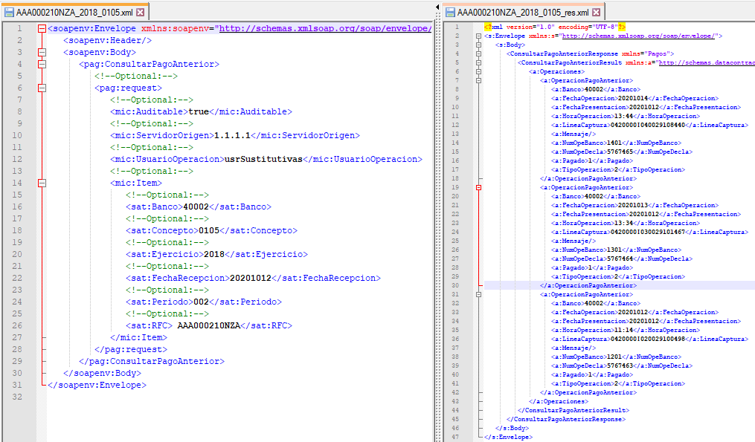

Para este tema se presenta la información del historial de pagos correctamente.

Como se muestra en el Excel proporcionado por Rodrigo Perez Ortega.



DETALLE:

Para esta consulta, En Excel nos dice:

NORMAL:                                     PAGADA

1ª. COMPLEMENTARIA:             PAGADA

2ª. COMPLEMENTARIA:             PAGADA

En esta ocupación nos trajo el servicio web de Microsoft los datos de las 3 declaraciones, Datos de la 2ª Complementaria, 1ª Complementaria y Normal.

Ellos nos regresan con el servicio web los siguientes datos:

|  |  |  |
| --- | --- | --- |
| Datos de la NORMAL: | | |
| Banco | 40002 | (CORRECTO) |
| FechaOperacion | 20201012 | (CORRECTO) |
| FechaPresentacion | 20201012 | (CORRECTO) |
| HoraOperacion | 11:14 |  |
| LineaCaptura | 0420000I020029100498 | (CORRECTO) |
| Mensaje |  |  |
| NumOpeBanco | 1201 |  |
| NumOpeDecla | 5767463 | (CORRECTO) |
| Pagado | 1 | (CORRECTO) |
| TipoOperacion | 2 | (CORRECTO) |
|  |  |  |
| Datos de la 1ª. COMPLEMENTARIA. | | |
| Banco | 40002 | (CORRECTO) |
| FechaOperacion | 20201013 | (CORRECTO) |
| FechaPresentacion | 20201012 | (CORRECTO) |
| HoraOperacion | 13:34 |  |
| LineaCaptura | 0420000I030029101467 | (CORRECTO) |
| Mensaje |  |  |
| NumOpeBanco | 1301 |  |
| NumOpeDecla | 5767464 | (CORRECTO) |
| Pagado | 1 | (CORRECTO) |
| TipoOperacion | 2 | (CORRECTO) |
|  |  |  |
| Datos de la 2ª. COMPLEMENTARIA. | | |
| Banco | 40002 | (CORRECTO) |
| FechaOperacion | 20201014 | (CORRECTO) |
| FechaPresentacion | 20201012 | (CORRECTO) |
| HoraOperacion | 13:44 |  |
| LineaCaptura | 0420000I040029108440 | (CORRECTO) |
| Mensaje |  |  |
| NumOpeBanco | 1401 |  |
| NumOpeDecla | 5767465 | (CORRECTO) |
| Pagado | 1 | (CORRECTO) |
| TipoOperacion | 2 | (CORRECTO) |
|  |  |  |

## RFC AAAA030920TP3 :: Prueba correcta.

### CASO 3

Datos enviados

|  |  |  |  |  |  |
| --- | --- | --- | --- | --- | --- |
| **TIPO** | **CONCEPTO** | **EJERCICIO** | **PERIODO** | **FECHA RECEPCION** | **BANCO** |
| CEROS | 0111 | 2019 | 001 | 12/10/2020 | 16020 |

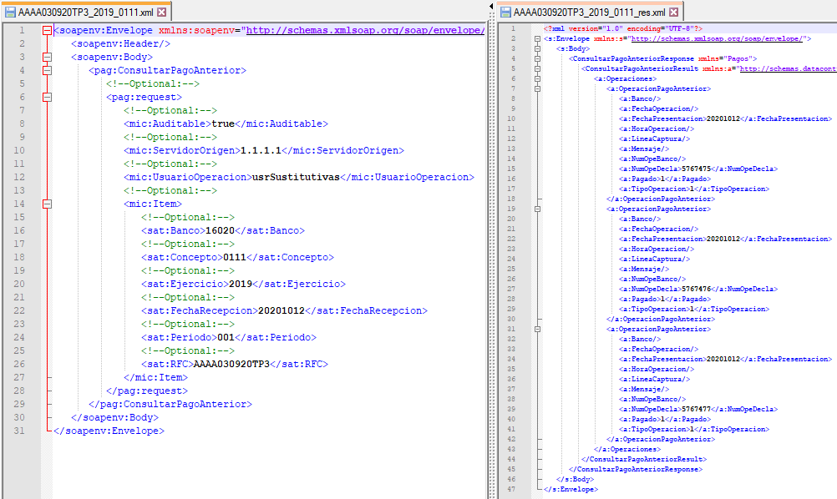

Para este tema se presenta la información del historial de pagos correctamente.

Como se muestra en el Excel proporcionado por Rodrigo Perez Ortega.

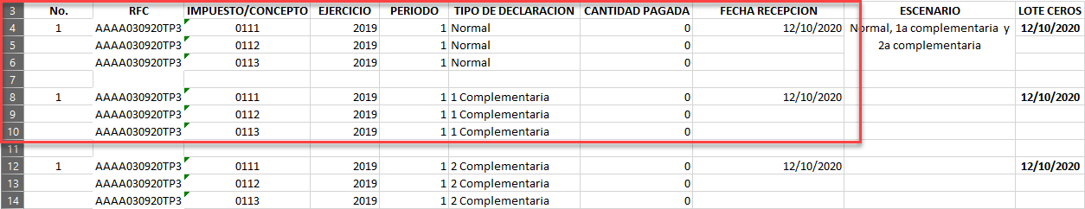

DETALLE:

Para esta consulta, En Excel nos dice:

NORMAL:                                     PAGADA

1ª. COMPLEMENTARIA:             PAGADA

2ª. COMPLEMENTARIA:             PAGADA

En esta ocupación nos trajo el servicio web de Microsoft los datos de las 3 declaraciones, Datos de la 2ª Complementaria, 1ª Complementaria y Normal.

Ellos nos regresan con el servicio web los siguientes datos:

|  |  |  |
| --- | --- | --- |
| Datos de la NORMAL: | | |
| Banco |  |  |
| FechaOperacion |  |  |
| FechaPresentacion | 20201012 | (CORRECTO) |
| HoraOperacion |  |  |
| LineaCaptura |  |  |
| Mensaje |  |  |
| NumOpeBanco |  |  |
| NumOpeDecla | 5767475 |  |
| Pagado | 1 | (CORRECTO) |
| TipoOperacion | 1 | (CORRECTO) |
|  |  |  |
| Datos de la 1ª. COMPLEMENTARIA. | | |
| Banco |  |  |
| FechaOperacion |  |  |
| FechaPresentacion | 20201012 | (CORRECTO) |
| HoraOperacion |  |  |
| LineaCaptura |  |  |
| Mensaje |  |  |
| NumOpeBanco |  |  |
| NumOpeDecla | 5767476 |  |
| Pagado | 1 | (CORRECTO) |
| TipoOperacion | 1 | (CORRECTO) |
|  |  |  |
| Datos de la 2ª. COMPLEMENTARIA. | | |
| Banco |  |  |
| FechaOperacion |  |  |
| FechaPresentacion | 20201012 | (CORRECTO) |
| HoraOperacion |  |  |
| LineaCaptura |  |  |
| Mensaje |  |  |
| NumOpeBanco |  |  |
| NumOpeDecla | 5767477 |  |
| Pagado | 1 | (CORRECTO) |
| TipoOperacion | 1 | (CORRECTO) |
|  |  |  |

## RFC AAAJ731107BX2 :: Error

### CASO 4

Datos enviados

|  |  |  |  |  |  |
| --- | --- | --- | --- | --- | --- |
| **TIPO** | **CONCEPTO** | **EJERCICIO** | **PERIODO** | **FECHA RECEPCION** | **BANCO** |
| Ceros | 0119 | 2019 | 2 | 12/10/2020 | 16020 |

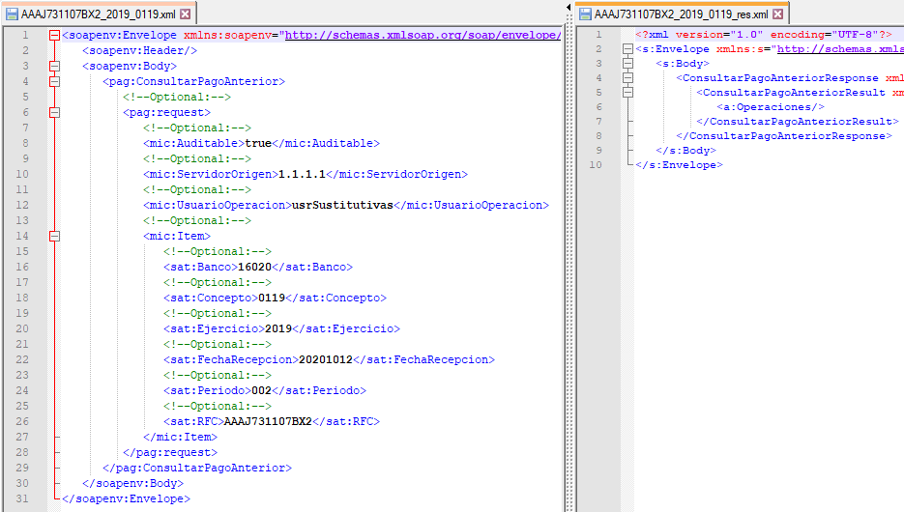

Esta incorrecto la información del Servio Web ya que por la información proporcionada no corresponde con la que envio Rodrigo Perez Ortega. Cabe mencionar que el banco con el que se busco es el 16020 que no indico Rodrigo Perez Ortega cuando se realizaron las primeras pruebas.



DETALLE:

Para esta consulta, En Excel nos dice:

NORMAL:                                     PAGADA

1ª. COMPLEMENTARIA:             PAGADA

En esta ocupación nos trajo el servicio web de Microsoft los datos de las 3 declaraciones, Datos de 1ª Complementaria y Normal.

Ellos nos regresan con el servicio web los siguientes datos:

|  |
| --- |
| Datos de la NORMAL: (NADA) |
| Datos de la 1ª. COMPLEMENTARIA. (NADA) |

## RFC AAD011101D32 :: Prueba correcta.

### CASO 5A

Datos enviados

|  |  |  |  |  |  |
| --- | --- | --- | --- | --- | --- |
| **TIPO** | **CONCEPTO** | **EJERCICIO** | **PERIODO** | **FECHA RECEPCION** | **BANCO** |
| Pagos | 0101 | 2019 | 2 | 12/10/2020 | 40002 |

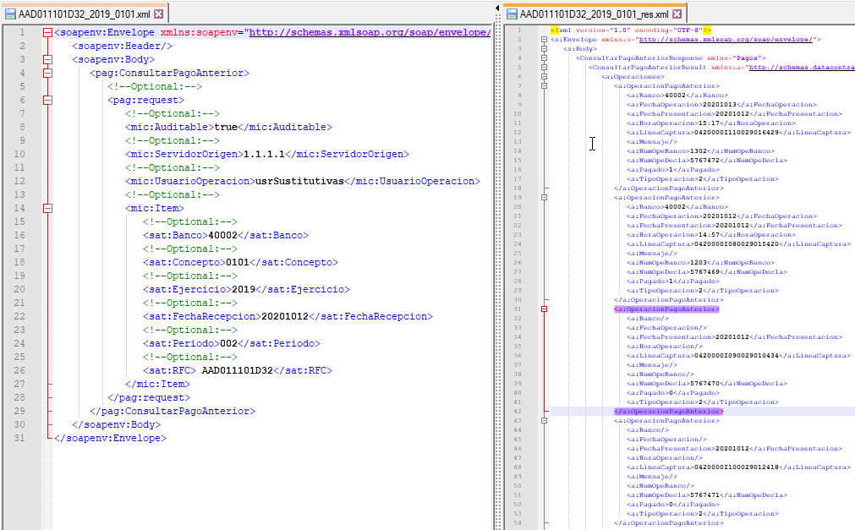

Para este tema se presenta la información del historial de pagos correctamente.

Como se muestra en el Excel proporcionado por Rodrigo Perez Ortega.

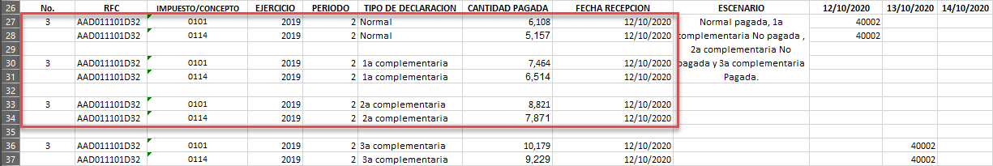

DETALLE:

Para esta consulta, En Excel nos dice:

NORMAL:                                     PAGADA

1ª. COMPLEMENTARIA:             NO PAGADA

2ª. COMPLEMENTARIA:             NO PAGADA

3ª. COMPLEMENTARIA:             PAGADA

En esta ocupación nos trajo el servicio web de Microsoft los datos de las 3 declaraciones, Datos de 3ª Complementaria, 2ª Complementaria, 1ª Complementaria y Normal.

Ellos nos regresan con el servicio web los siguientes datos:

|  |  |  |
| --- | --- | --- |
| Datos de la NORMAL: | | |
| Banco | 40002 | (CORRECTO) |
| FechaOperacion | 20201012 | (CORRECTO) |
| FechaPresentacion | 20201012 | (CORRECTO) |
| HoraOperacion | 14:57 |  |
| LineaCaptura | 0420000I080029015420 | (CORRECTO) |
| Mensaje |  |  |
| NumOpeBanco | 1203 |  |
| NumOpeDecla | 5767469 | (CORRECTO) |
| Pagado | 1 | (CORRECTO) |
| TipoOperacion | 2 | (CORRECTO) |
|  |  |  |
| Datos de la 1ª. COMPLEMENTARIA. | | |
| Banco |  |  |
| FechaOperacion |  |  |
| FechaPresentacion | 20201012 | (CORRECTO) |
| HoraOperacion |  |  |
| LineaCaptura | 0420000I090029010434 | (CORRECTO) |
| Mensaje |  |  |
| NumOpeBanco |  |  |
| NumOpeDecla | 5767470 | (CORRECTO) |
| Pagado | 0 | (CORRECTO) |
| TipoOperacion | 2 | (CORRECTO) |
|  |  |  |
| Datos de la 2ª. COMPLEMENTARIA. | | |
| Banco |  |  |
| FechaOperacion |  |  |
| FechaPresentacion | 20201012 | (CORRECTO) |
| HoraOperacion |  |  |
| LineaCaptura | 0420000I100029012418 | (CORRECTO) |
| Mensaje |  |  |
| NumOpeBanco |  |  |
| NumOpeDecla | 5767471 | (CORRECTO) |
| Pagado | 0 | (CORRECTO) |
| TipoOperacion | 2 | (CORRECTO) |
|  |  |  |
| Datos de la 3ª. COMPLEMENTARIA. |  |  |
| Banco | 40002 | (CORRECTO) |
| FechaOperacion | 20201013 | (CORRECTO) |
| FechaPresentacion | 20201012 | (CORRECTO) |
| HoraOperacion | 15:17 |  |
| LineaCaptura | 0420000I110029016429 | (CORRECTO) |
| Mensaje |  |  |
| NumOpeBanco | 1302 |  |
| NumOpeDecla | 5767472 | (CORRECTO) |
| Pagado | 1 | (CORRECTO) |
| TipoOperacion | 2 | (CORRECTO) |
|  |  |  |

### CASO 5B

Datos enviados

|  |  |  |  |  |  |
| --- | --- | --- | --- | --- | --- |
| **TIPO** | **CONCEPTO** | **EJERCICIO** | **PERIODO** | **FECHA RECEPCION** | **BANCO** |
| Pagos | 0114 | 2019 | 2 | 12/10/2020 | 40002 |

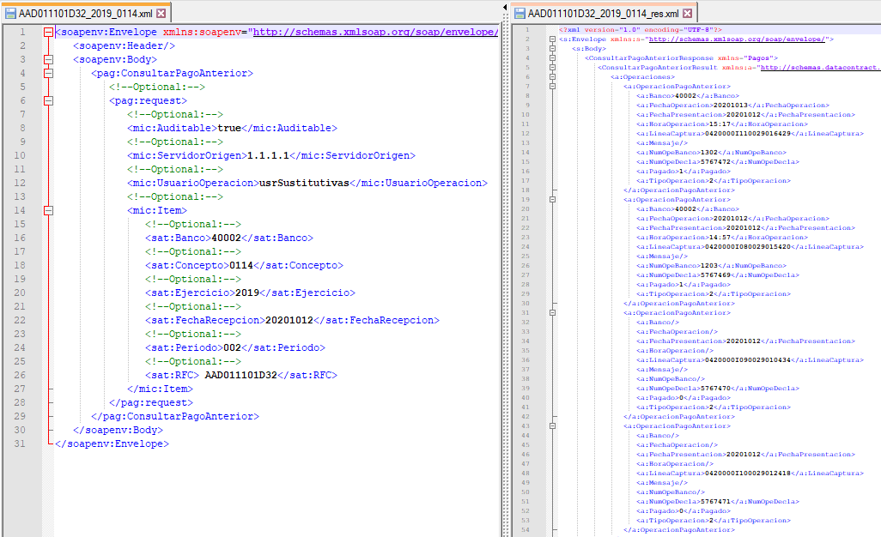

Para este tema se presenta la información del historial de pagos correctamente.

Como se muestra en el Excel proporcionado por Rodrigo Perez Ortega.



DETALLE:

Para esta consulta, En Excel nos dice:

NORMAL:                                     PAGADA

1ª. COMPLEMENTARIA:             NO PAGADA

2ª. COMPLEMENTARIA:             NO PAGADA

3ª. COMPLEMENTARIA:             PAGADA

En esta ocupación nos trajo el servicio web de Microsoft los datos de las 3 declaraciones, Datos de 3ª Complementaria, 2ª Complementaria, 1ª Complementaria y Normal.

Ellos nos regresan con el servicio web los siguientes datos:

|  |  |  |
| --- | --- | --- |
| Datos de la NORMAL: | | |
| Banco | 40002 | (CORRECTO) |
| FechaOperacion | 20201012 | (CORRECTO) |
| FechaPresentacion | 20201012 | (CORRECTO) |
| HoraOperacion | 14:57 |  |
| LineaCaptura | 0420000I080029015420 | (CORRECTO) |
| Mensaje |  |  |
| NumOpeBanco | 1203 |  |
| NumOpeDecla | 5767469 | (CORRECTO) |
| Pagado | 1 | (CORRECTO) |
| TipoOperacion | 2 | (CORRECTO) |
|  |  |  |
| Datos de la 1ª. COMPLEMENTARIA. | | |
| Banco |  |  |
| FechaOperacion |  |  |
| FechaPresentacion | 20201012 | (CORRECTO) |
| HoraOperacion |  |  |
| LineaCaptura | 0420000I090029010434 | (CORRECTO) |
| Mensaje |  |  |
| NumOpeBanco |  |  |
| NumOpeDecla | 5767470 | (CORRECTO) |
| Pagado | 0 | (CORRECTO) |
| TipoOperacion | 2 | (CORRECTO) |
|  |  |  |
| Datos de la 2ª. COMPLEMENTARIA. | | |
| Banco |  |  |
| FechaOperacion |  |  |
| FechaPresentacion | 20201012 | (CORRECTO) |
| HoraOperacion |  |  |
| LineaCaptura | 0420000I100029012418 | (CORRECTO) |
| Mensaje |  |  |
| NumOpeBanco |  |  |
| NumOpeDecla | 5767471 | (CORRECTO) |
| Pagado | 0 | (CORRECTO) |
| TipoOperacion | 2 | (CORRECTO) |
|  |  |  |
| Datos de la 3ª. COMPLEMENTARIA. |  |  |
| Banco | 40002 | (CORRECTO) |
| FechaOperacion | 20201013 | (CORRECTO) |
| FechaPresentacion | 20201012 | (CORRECTO) |
| HoraOperacion | 15:17 |  |
| LineaCaptura | 0420000I110029016429 | (CORRECTO) |
| Mensaje |  |  |
| NumOpeBanco | 1302 |  |
| NumOpeDecla | 5767472 | (CORRECTO) |
| Pagado | 1 | (CORRECTO) |
| TipoOperacion | 2 | (CORRECTO) |
|  |  |  |

## RFC AAFD830223NW4 :: Error

### CASO 6

Datos enviados

|  |  |  |  |  |  |
| --- | --- | --- | --- | --- | --- |
| **TIPO** | **CONCEPTO** | **EJERCICIO** | **PERIODO** | **FECHA RECEPCION** | **BANCO** |
| Anual | 0119 | 2019 | 35 | 12/10/2020 | 40002 |

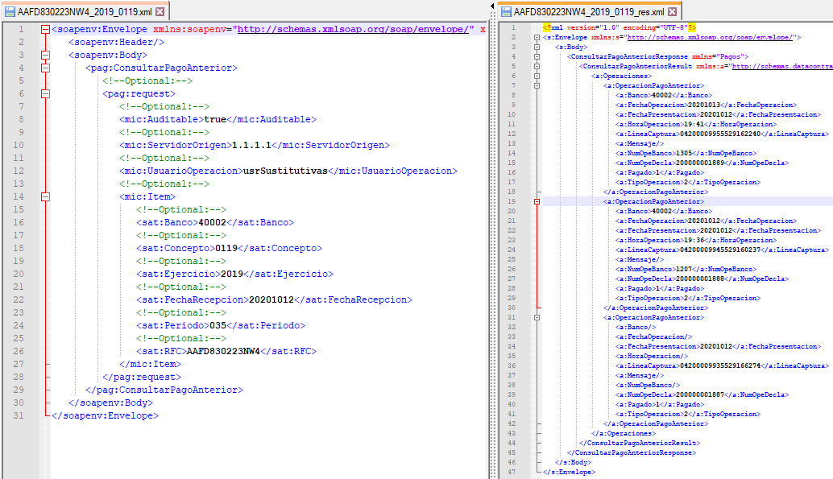

Para este caso el servicio de Microsoft presento los movimientos que corresponde, sin embargo, para la declaración NORMAL presento el campo Pago como 1 que es pagada lo cual no corresponde con la información proporcionada por Rodrigo Perez Ortega.



DETALLE:

Para esta consulta, En Excel nos dice:

NORMAL:                                     NO PAGADA

1ª. COMPLEMENTARIA:             PAGADA

2ª. COMPLEMENTARIA:             PAGADA

En esta ocupación nos trajo el servicio web de Microsoft los datos de las 3 declaraciones, Datos de 2ª Complementaria, 1ª Complementaria y Normal.

Ellos nos regresan con el servicio web los siguientes datos:

|  |  |  |
| --- | --- | --- |
| Datos de la NORMAL: | | |
| Banco |  |  |
| FechaOperacion |  |  |
| FechaPresentacion | 20201012 | (CORRECTO) |
| HoraOperacion |  |  |
| LineaCaptura | 04200009935529166274 | (CORRECTO) |
| Mensaje |  |  |
| NumOpeBanco |  |  |
| NumOpeDecla | 200000001887 | (CORRECTO) |
| Pagado | 1 | (INCORRECTO) |
| TipoOperacion | 2 | (CORRECTO) |
|  |  |  |
| Datos de la 1ª. COMPLEMENTARIA. | | |
| Banco | 40002 | (CORRECTO) |
| FechaOperacion | 20201012 | (CORRECTO) |
| FechaPresentacion | 20201012 | (CORRECTO) |
| HoraOperacion | 19:36 |  |
| LineaCaptura | 04200009945529160237 | (CORRECTO) |
| Mensaje |  |  |
| NumOpeBanco | 1207 |  |
| NumOpeDecla | 200000001888 | (CORRECTO) |
| Pagado | 1 | (CORRECTO) |
| TipoOperacion | 2 | (CORRECTO) |
|  |  |  |
| Datos de la 2ª. COMPLEMENTARIA. | | |
| Banco | 40002 | (CORRECTO) |
| FechaOperacion | 20201013 | (CORRECTO) |
| FechaPresentacion | 20201012 | (CORRECTO) |
| HoraOperacion | 19:41 |  |
| LineaCaptura | 04200009955529162240 | (CORRECTO) |
| Mensaje |  |  |
| NumOpeBanco | 1305 |  |
| NumOpeDecla | 200000001889 | (CORRECTO) |
| Pagado | 1 | (CORRECTO) |
| TipoOperacion | 2 | (CORRECTO) |
|  |  |  |

## RFC AASF690205623 :: Error

### CASO 7

Datos enviados

|  |  |  |  |  |  |
| --- | --- | --- | --- | --- | --- |
| **TIPO** | **CONCEPTO** | **EJERCICIO** | **PERIODO** | **FECHA RECEPCION** | **BANCO** |
| Anual | 0119 | 2018 | 35 | 12/10/2020 | 40002 |

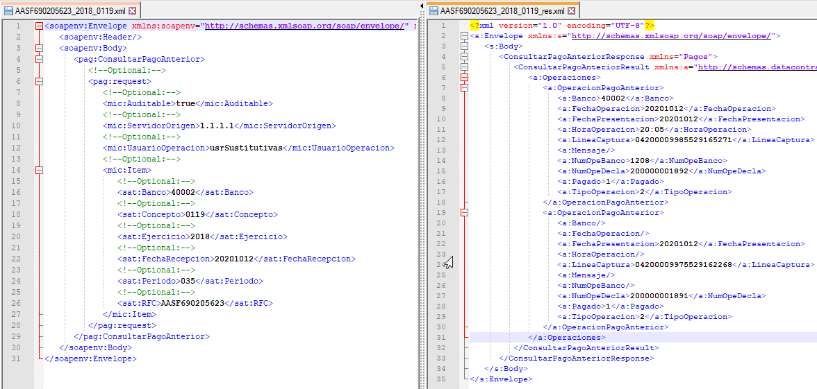

Para este caso el servicio de Microsoft presento los movimientos que corresponde, sin embargo, para la declaración NORMAL presento el campo Pago como 1 que es pagada lo cual no corresponde con la información proporcionada por Rodrigo Perez Ortega.



DETALLE:

Para esta consulta, En Excel nos dice:

NORMAL:                                     NO PAGADA

1ª. COMPLEMENTARIA:             PAGADA

En esta ocupación nos trajo el servicio web de Microsoft los datos de las 2 declaraciones, Datos 1ª Complementaria y Normal.

Ellos nos regresan con el servicio web los siguientes datos:

|  |  |  |
| --- | --- | --- |
| Datos de la NORMAL: | | |
| Banco |  |  |
| FechaOperacion |  |  |
| FechaPresentacion | 20201012 | (CORRECTO) |
| HoraOperacion |  |  |
| LineaCaptura | 04200009975529162268 | (CORRECTO) |
| Mensaje |  |  |
| NumOpeBanco |  |  |
| NumOpeDecla | 200000001891 | (CORRECTO) |
| Pagado | 1 | (INCORRECTO) |
| TipoOperacion | 2 | (CORRECTO) |
|  |  |  |
| Datos de la 1ª. COMPLEMENTARIA. | | |
| Banco | 40002 | (CORRECTO) |
| FechaOperacion | 20201012 | (CORRECTO) |
| FechaPresentacion | 20201012 | (CORRECTO) |
| HoraOperacion | 20:05 |  |
| LineaCaptura | 04200009985529165271 | (CORRECTO) |
| Mensaje |  |  |
| NumOpeBanco | 1208 |  |
| NumOpeDecla | 200000001892 | (CORRECTO) |
| Pagado | 1 | (CORRECTO) |
| TipoOperacion | 2 | (CORRECTO) |
|  |  |  |

## RFC CVS98021998A :: Correcto

### CASO 8A

Datos enviados

|  |  |  |  |  |  |
| --- | --- | --- | --- | --- | --- |
| **TIPO** | **CONCEPTO** | **EJERCICIO** | **PERIODO** | **FECHA RECEPCION** | **BANCO** |
| Pagos | 0113 | 2019 | 3 | 12/10/2020 | 40002 |

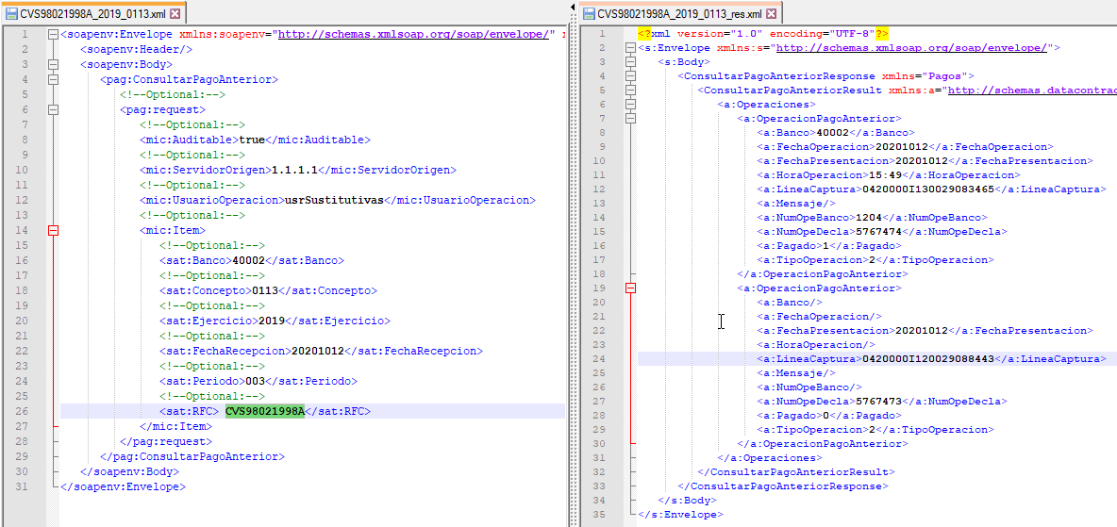

Para este tema se presenta la información del historial de pagos correctamente.

Como se muestra en el Excel proporcionado por Rodrigo Perez Ortega.



DETALLE:

Para esta consulta, En Excel nos dice:

NORMAL:                                     NO PAGADA

1ª. COMPLEMENTARIA:             PAGADA

En esta ocupación nos trajo el servicio web de Microsoft los datos de las 2 declaraciones, Datos 1ª Complementaria y Normal.

Ellos nos regresan con el servicio web los siguientes datos:

|  |  |  |
| --- | --- | --- |
| Datos de la NORMAL: | | |
| Banco |  |  |
| FechaOperacion |  |  |
| FechaPresentacion | 20201012 | (CORRECTO) |
| HoraOperacion |  |  |
| LineaCaptura | 0420000I120029088443 | (CORRECTO) |
| Mensaje |  |  |
| NumOpeBanco |  |  |
| NumOpeDecla | 5767473 | (CORRECTO) |
| Pagado | 0 | (CORRECTO) |
| TipoOperacion | 2 | (CORRECTO) |
|  |  |  |
| Datos de la 1ª. COMPLEMENTARIA. | | |
| Banco | 40002 | (CORRECTO) |
| FechaOperacion | 20201012 | (CORRECTO) |
| FechaPresentacion | 20201012 | (CORRECTO) |
| HoraOperacion | 15:49 |  |
| LineaCaptura | 0420000I130029083465 | (CORRECTO) |
| Mensaje |  |  |
| NumOpeBanco | 1204 |  |
| NumOpeDecla | 5767474 | (CORRECTO) |
| Pagado | 1 | (CORRECTO) |
| TipoOperacion | 2 | (CORRECTO) |
|  |  |  |

### CASO 8B

Datos enviados

|  |  |  |  |  |  |
| --- | --- | --- | --- | --- | --- |
| **TIPO** | **CONCEPTO** | **EJERCICIO** | **PERIODO** | **FECHA RECEPCION** | **BANCO** |
| Pagos | 0116 | 2019 | 3 | 12/10/2020 | 40002 |

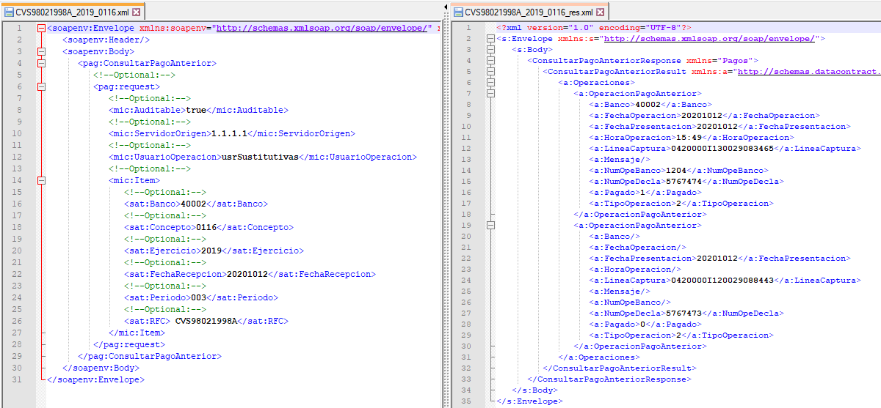

Para este tema se presenta la información del historial de pagos correctamente.

Como se muestra en el Excel proporcionado por Rodrigo Perez Ortega.



DETALLE:

Para esta consulta, En Excel nos dice:

NORMAL:                                     NO PAGADA

1ª. COMPLEMENTARIA:             PAGADA

En esta ocupación nos trajo el servicio web de Microsoft los datos de las 2 declaraciones, Datos 1ª Complementaria y Normal.

Ellos nos regresan con el servicio web los siguientes datos:

|  |  |  |
| --- | --- | --- |
| Datos de la NORMAL: | | |
| Banco |  |  |
| FechaOperacion |  |  |
| FechaPresentacion | 20201012 | (CORRECTO) |
| HoraOperacion |  |  |
| LineaCaptura | 0420000I120029088443 | (CORRECTO) |
| Mensaje |  |  |
| NumOpeBanco |  |  |
| NumOpeDecla | 5767473 | (CORRECTO) |
| Pagado | 0 | (CORRECTO) |
| TipoOperacion | 2 | (CORRECTO) |
|  |  |  |
| Datos de la 1ª. COMPLEMENTARIA. | | |
| Banco | 40002 | (CORRECTO) |
| FechaOperacion | 20201012 | (CORRECTO) |
| FechaPresentacion | 20201012 | (CORRECTO) |
| HoraOperacion | 15:49 |  |
| LineaCaptura | 0420000I130029083465 | (CORRECTO) |
| Mensaje |  |  |
| NumOpeBanco | 1204 |  |
| NumOpeDecla | 5767474 | (CORRECTO) |
| Pagado | 1 | (CORRECTO) |
| TipoOperacion | 2 | (CORRECTO) |
|  |  |  |

## RFC PEOR770919FQ1 :: Error

### CASO 9A

Datos enviados

|  |  |  |  |  |  |
| --- | --- | --- | --- | --- | --- |
| **TIPO** | **CONCEPTO** | **EJERCICIO** | **PERIODO** | **FECHA RECEPCION** | **BANCO** |
| Anual | 0119 | 2019 | 35 | 12/10/2020 | 40002 |

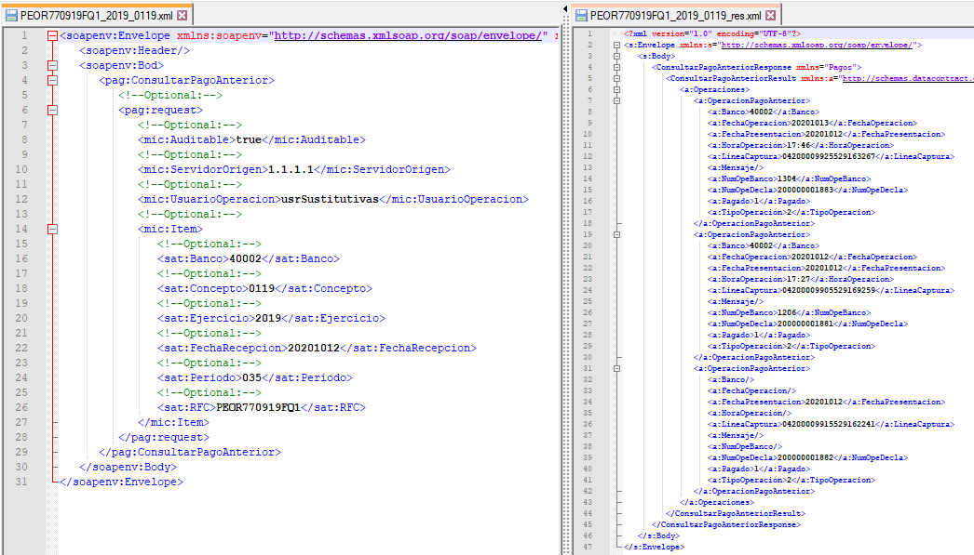

Para este caso el servicio de Microsoft presento los movimientos que corresponde, sin embargo, para la declaración NORMAL presento el campo Pago como 1 que es pagada lo cual no corresponde con la información proporcionada por Rodrigo Perez Ortega.



DETALLE:

Para esta consulta, En Excel nos dice:

NORMAL:                                     PAGADA

1ª. COMPLEMENTARIA:             NO PAGADA

2ª. COMPLEMENTARIA:             PAGADA

En esta ocupación nos trajo el servicio web de Microsoft los datos de las 3 declaraciones, Datos de la 2ª Complementaria, 1ª Complementaria y Normal.

Ellos nos regresan con el servicio web los siguientes datos:

|  |  |  |
| --- | --- | --- |
| Datos de la NORMAL: | | |
| Banco | 40002 | (CORRECTO) |
| FechaOperacion | 20201012 | (CORRECTO) |
| FechaPresentacion | 20201012 | (CORRECTO) |
| HoraOperacion | 17:27 |  |
| LineaCaptura | 04200009905529169259 | (CORRECTO) |
| Mensaje |  |  |
| NumOpeBanco | 1206 |  |
| NumOpeDecla | 200000001881 | (CORRECTO) |
| Pagado | 1 | (CORRECTO) |
| TipoOperacion | 2 | (CORRECTO) |
|  |  |  |
| Datos de la 1ª. COMPLEMENTARIA. | | |
| Banco |  | (CORRECTO) |
| FechaOperacion |  | (CORRECTO) |
| FechaPresentacion | 20201012 | (CORRECTO) |
| HoraOperacion |  |  |
| LineaCaptura | 04200009915529162241 | (CORRECTO) |
| Mensaje |  |  |
| NumOpeBanco |  |  |
| NumOpeDecla | 200000001882 | (CORRECTO) |
| Pagado | 1 | (INCORRECTO) |
| TipoOperacion | 2 | (CORRECTO) |
|  |  |  |
| Datos de la 2ª. COMPLEMENTARIA. | | |
| Banco | 40002 | (CORRECTO) |
| FechaOperacion | 20201013 | (CORRECTO) |
| FechaPresentacion | 20201012 | (CORRECTO) |
| HoraOperacion | 17:46 |  |
| LineaCaptura | 04200009925529163267 | (CORRECTO) |
| Mensaje |  |  |
| NumOpeBanco | 1304 |  |
| NumOpeDecla | 200000001883 | (CORRECTO) |
| Pagado | 1 | (CORRECTO) |
| TipoOperacion | 2 | (CORRECTO) |
|  |  |  |

### CASO 9B

Datos enviados

|  |  |  |  |  |  |
| --- | --- | --- | --- | --- | --- |
| **TIPO** | **CONCEPTO** | **EJERCICIO** | **PERIODO** | **FECHA RECEPCION** | **BANCO** |
| Pagos | 0304 | 2019 | 4 | 12/10/2020 | 40002 |

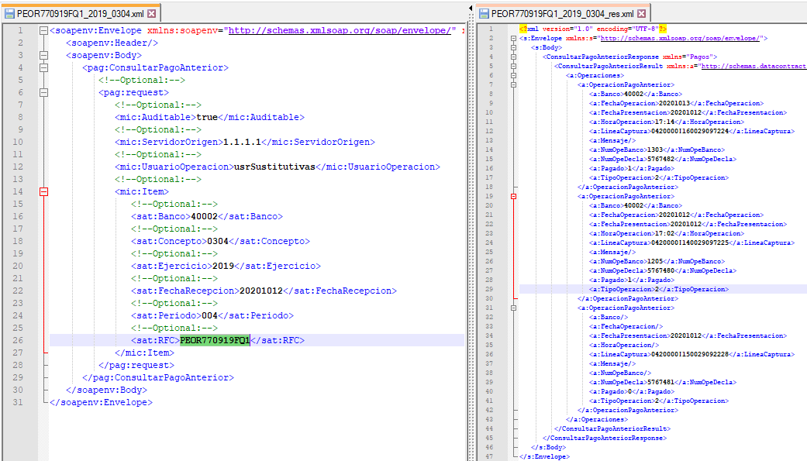

Para este tema se presenta la información del historial de pagos correctamente.

Como se muestra en el Excel proporcionado por Rodrigo Perez Ortega.

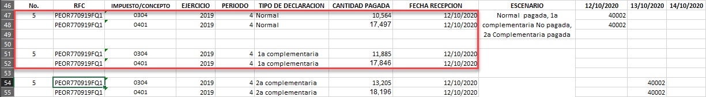

DETALLE:

Para esta consulta, En Excel nos dice:

NORMAL:                                     PAGADA

1ª. COMPLEMENTARIA:             NO PAGADA

2ª. COMPLEMENTARIA:             PAGADA

En esta ocupación nos trajo el servicio web de Microsoft los datos de las 3 declaraciones, Datos de la 2ª Complementaria, 1ª Complementaria y Normal.

Ellos nos regresan con el servicio web los siguientes datos:

|  |  |  |
| --- | --- | --- |
| Datos de la NORMAL: | | |
| Banco | 40002 | (CORRECTO) |
| FechaOperacion | 20201012 | (CORRECTO) |
| FechaPresentacion | 20201012 | (CORRECTO) |
| HoraOperacion | 17:02 |  |
| LineaCaptura | 0420000I140029097225 | (CORRECTO) |
| Mensaje |  |  |
| NumOpeBanco | 1205 |  |
| NumOpeDecla | 5767480 | (CORRECTO) |
| Pagado | 1 | (CORRECTO) |
| TipoOperacion | 2 | (CORRECTO) |
|  |  |  |
| Datos de la 1ª. COMPLEMENTARIA. | | |
| Banco |  |  |
| FechaOperacion |  |  |
| FechaPresentacion | 20201012 | (CORRECTO) |
| HoraOperacion |  |  |
| LineaCaptura | 0420000I150029092228 | (CORRECTO) |
| Mensaje |  |  |
| NumOpeBanco |  |  |
| NumOpeDecla | 5767481 | (CORRECTO) |
| Pagado | 0 | (CORRECTO) |
| TipoOperacion | 2 | (CORRECTO) |
|  |  |  |
| Datos de la 2ª. COMPLEMENTARIA. | | |
| Banco | 40002 | (CORRECTO) |
| FechaOperacion | 20201013 | (CORRECTO) |
| FechaPresentacion | 20201012 | (CORRECTO) |
| HoraOperacion | 17:14 |  |
| LineaCaptura | 0420000I160029097224 | (CORRECTO) |
| Mensaje |  |  |
| NumOpeBanco | 1303 |  |
| NumOpeDecla | 5767482 | (CORRECTO) |
| Pagado | 1 | (CORRECTO) |
| TipoOperacion | 2 | (CORRECTO) |
|  |  |  |

### CASO 9C

Datos enviados

|  |  |  |  |  |  |
| --- | --- | --- | --- | --- | --- |
| **TIPO** | **CONCEPTO** | **EJERCICIO** | **PERIODO** | **FECHA RECEPCION** | **BANCO** |
| Pagos | 0401 | 2019 | 004 | 12/10/2020 | 40002 |

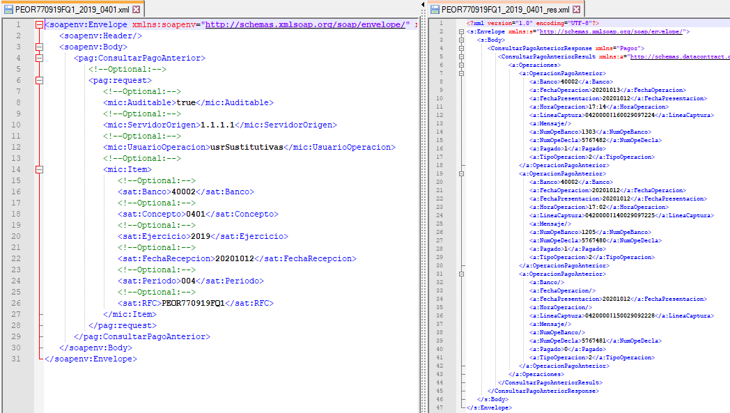

Para este tema se presenta la información del historial de pagos correctamente.

Como se muestra en el Excel proporcionado por Rodrigo Perez Ortega.



DETALLE:

Para esta consulta, En Excel nos dice:

NORMAL:                                     PAGADA

1ª. COMPLEMENTARIA:             NO PAGADA

2ª. COMPLEMENTARIA:             PAGADA

En esta ocupación nos trajo el servicio web de Microsoft los datos de las 3 declaraciones, Datos de la 2ª Complementaria, 1ª Complementaria y Normal.

Ellos nos regresan con el servicio web los siguientes datos:

|  |  |  |
| --- | --- | --- |
| Datos de la NORMAL: | | |
| Banco | 40002 | (CORRECTO) |
| FechaOperacion | 20201012 | (CORRECTO) |
| FechaPresentacion | 20201012 | (CORRECTO) |
| HoraOperacion | 17:02 |  |
| LineaCaptura | 0420000I140029097225 | (CORRECTO) |
| Mensaje |  |  |
| NumOpeBanco | 1205 |  |
| NumOpeDecla | 5767480 | (CORRECTO) |
| Pagado | 1 | (CORRECTO) |
| TipoOperacion | 2 | (CORRECTO) |
|  |  |  |
| Datos de la 1ª. COMPLEMENTARIA. | | |
| Banco |  |  |
| FechaOperacion |  |  |
| FechaPresentacion | 20201012 | (CORRECTO) |
| HoraOperacion |  |  |
| LineaCaptura | 0420000I150029092228 | (CORRECTO) |
| Mensaje |  |  |
| NumOpeBanco |  |  |
| NumOpeDecla | 5767481 | (CORRECTO) |
| Pagado | 0 | (CORRECTO) |
| TipoOperacion | 2 | (CORRECTO) |
|  |  |  |
| Datos de la 2ª. COMPLEMENTARIA. | | |
| Banco | 40002 | (CORRECTO) |
| FechaOperacion | 20201013 | (CORRECTO) |
| FechaPresentacion | 20201012 | (CORRECTO) |
| HoraOperacion | 17:14 |  |
| LineaCaptura | 0420000I160029097224 | (CORRECTO) |
| Mensaje |  |  |
| NumOpeBanco | 1303 |  |
| NumOpeDecla | 5767482 | (CORRECTO) |
| Pagado | 1 | (CORRECTO) |
| TipoOperacion | 2 | (CORRECTO) |
|  |  |  |